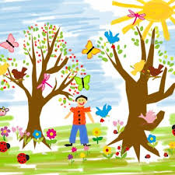

***jeudi 23 avril***

Un petit haïku pour commencer la journée ☺

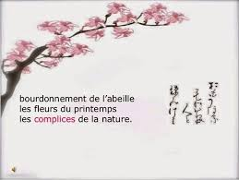

Tu te souviens du nombre de syllabes nécessaires pour écrire un haïkus ?

C’est

**7**

**5**

**7**

Compte les syllabes de ce haïku.

**Temps 1 Lecture Etude du Code (45 minutes**)

Aujourd’hui, nous allons découvrir un nouveau son.

Quel est le son qui se répète dans les mots suivants ?

|  |  |  |  |  |
| --- | --- | --- | --- | --- |
| zèbre  Dessin Zèbre | Zebre dessin, Clipart noir et blanc, Dessin | fenêtre  Fenêtre #12 (Objets) – Coloriages à imprimer | maison  Coloriage Petite Maison | baleine  Ligne Noire Baleine Sur Le Fond Blanc Vecteur De Dessin De Main ... | sifflet  Résultat de recherche d'images pour "dessin sifflet" | Sifflet |
| chèvre  Dessin à colorier: Chèvre (Animaux) #1 - Coloriages à imprimer | forêt  Forêt De Feuillus Arbre Dessin Vecteurs libres de droits et plus d ... | lait  Coloriage brique de lait - Tête à modeler | reine  Coloriage de Rois et Reines - Coloriages pour enfants | tabouret  Coloriage de Tabouret Haute pour Colorier - Coloritou.com |
| manège  Coloriage manège | Dessin fête, Manege fete forraine, Coloriage | tête  Ligne Dessin Animé Illustration De La Tête D'un Homme Heureux Avec ... | balai  Résultat de recherche d'images pour "dessin balai" | Dessin, Bali | neige  neige - kiddicoloriage | chalet  Un chalet de montagne | Coloriage, Coloriage hiver, Coloriage noel |

Tu as deviné ? C’est le son è et il y a plusieurs façons de l’écrire !

Aujourd’hui, nous allons travailler sur

le è de manège 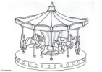

et le ê de forêt . 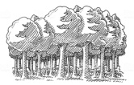

Attention à ne pas confondre les accents ! Regarde bien :

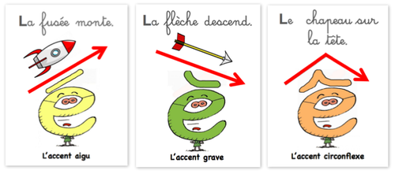

Prépare 2 petits papiers sur lesquels tu écris :

é comme la fusée qui monte ( le dire en exagérant pour bien sentir les différences entre é et è)

è comme le flèche qui descend

Demande à un adulte de te dire les mots ci-dessous et pour chaque mot, montre l’étiquette avec le son que tu entends . Si tu as envie de bouger, pose les papiers sur deux chaises et va toucher la bonne chaise.

Voici les mots :

*clé – colère – lèvre – épée – poupée – frère – dictée – père – sirène - chèvre*

Ouvre ton fichier bleu trampoline à la page 78 et fais les exercices.

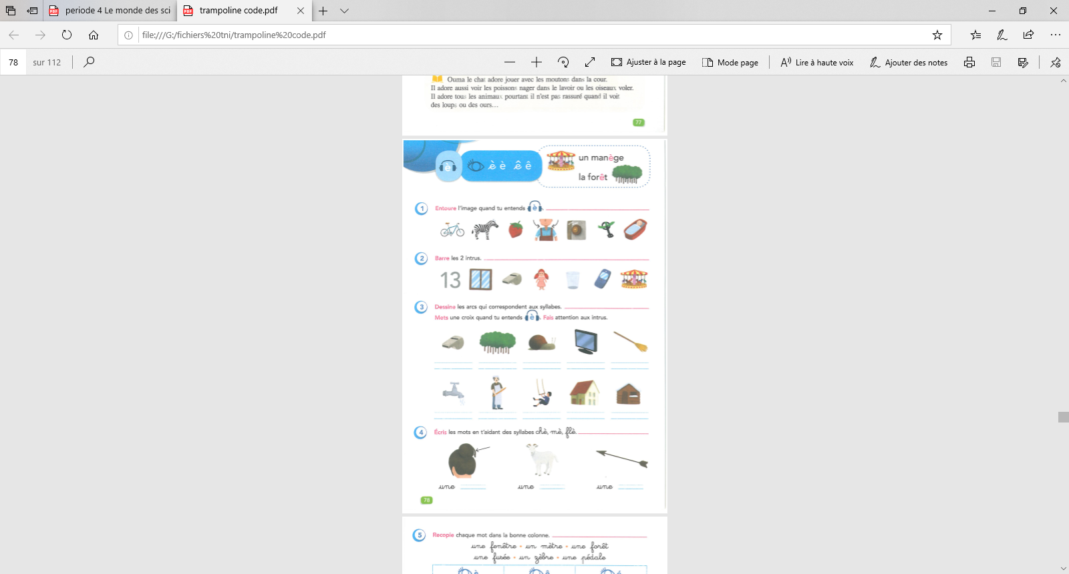

Pour l’exercice 3 : attention aux intrus, si tu n’entends pas le son è, ne mets pas de croix dans tes syllabes.

Exemple : pour «  boulanger », on entend 3 syllabes. On dessine 3 arcs de cercle mais on ne met pas de croix car on n’entend pas le son è.

Pour l’exercice 4, écris tout le mot (*exemple : mèche*)

**Temps 2 (10 minutes) écriture**

On écrit des lettres qui commencent comme le i

Pense à écrire la date

Jeudi 23 avril

**Temps 3 Mathématiques (45 minutes)**

1. Calcul mental (10 minutes)

Additionner rapidement deux nombres de sommes inférieures ou égales à 10

Travaille directement dans le fichier p. 95-unité 76

Ecris le résultat de ces additions dans les cases :

5+4 ; 6+3 ; 7+3 ; 6+4 ; 4+4 ; 4+5

2) Espace et géométrie (20 minutes)

Nous allons continuer à travailler sur les mesures de longueur aujourd’hui, exceptionnellement directement dans le fichier.

Tu vas comparer des longueurs et des figures en utilisant des outils :

-du papier calque et une bande report.

*Tu as un morceau de papier calque réservé à cette séance dans l’enveloppe et tu fabriques une ou plusieurs bandes report en découpant des bandes dans une feuille.*

***Exercice 1 :***

Observe cet assemblage de figures et essaie de répondre aux questions suivantes à l’oral :

* Combien vois-tu de figures dans cet assemblage ? (7)
* Pourquoi les figures vertes et orange ne sont-elles pas des triangles ? (Parce qu’il n’y a pas trois pointes ou sommets)
* Combien y a t-il de triangles ? (2)
* La figure jaune et la figure rouge sont-elles des rectangles (oui), pourquoi ? (parcequ’elles ont 4 côtés et deux côtés de même longueur 2 à 2).
* La figure bleue n’est pas un carré. Pourquoi ? (Parce que ses 4 côtés ne font pas la même longueur)

Observe maintenant les 4 figures que tiennent les enfants à droite. Pose ton calque sur l’assemblage puis sur les figures des enfants et cherche lesquelles sont identiques aux leurs.

Ecris la lettre de la figure à l’intérieur. La couleur de la figure n’à aucune importance, il faut juste que les côtés aient exactement la même longueur, qu’ils se superposent, c’est à dire que les côtés puissent être exactement l’un sur l’autre.

**Exercice 2**

Utilise le rectangle bleu sur le calque.

**Exercices 3 et 4**

Utilise tes bandes report pour faire ces exercices en notant des marques repères comme nous avons appris à le faire pour comparer des longueurs.

3) bilan et révisions

Tu peux travailler dans les pages 96 et 97 du fichier aujourd’hui, à ton rythme. Ce sont des exercices de révision sur tout ce que tu as appris ces dernières semaines.

Voici le calcul mental page 96

Commencer par une dictée de nombres :

42 34 67

puis écrire le résultat de quelques calculs variés :

5 + combien = 9 ; 10 + 4 ; 10 - 4 ; 5 + 6

Temps 4 Lecture compréhension ( environ 40 minutes)

1. Ouvre le livre « Dokéo »p. 22 et 23 et observe les images. Avec l’aide d’un adulte, lis les différentes informations.
2. Essaie de répondre aux questions (à l’oral)

Que doit faire Alicia avant de pouvoir assembler le squelette de Ratops ? *(Elle doit retirer le plâtre qui servait à protéger les os. Il faut ensuite nettoyer ces os.)*

Pourquoi est-ce difficile de reconstituer le squelette ? *(C’est difficile car il manque certains os.*)

Qu’est-ce qu’un casse-tête ? *(C’est un problème difficile à résoudre.)*

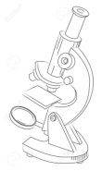Quel instrument sert à observer des éléments qui sont trop petits pour être visibles ? (*un microscope* )

Qu’observe Alicia dans le microscope  et pourquoi ? *(Elle observe les os et elle voit des traces de peau ou de muscles. Cela lui permet de comprendre comment les muscles étaient rattachés aux os.)*

1. Ouvre le fichier trampoline jaune page 94 et fais les exercices.

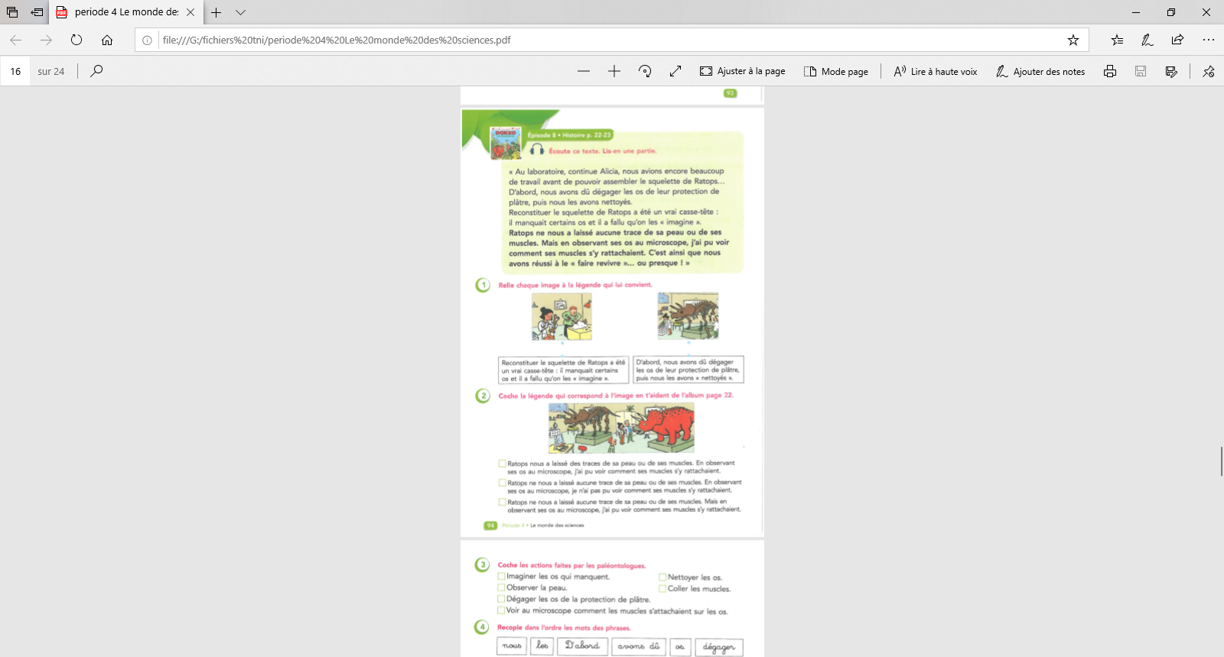

Avec l’aide d’un adulte ou seul, lis le texte page 94.

Pour l’exercice 2 : fais attention aux pièges, lis bien car il n’y a qu’une seule réponse correcte !

Temps 5 EPS

Maintenant, on se défoule un peu ! Et en famille, c’est encore plus drôle !

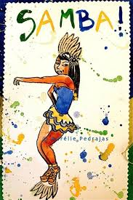

### [Flashmob 2019 Ecole Moulin Pergaud - YouTube](https://www.google.com/url?sa=t&rct=j&q=&esrc=s&source=web&cd=2&cad=rja&uact=8&ved=2ahUKEwjg87mz2vToAhWREBQKHdU7BvIQtwIwAXoECAoQMQ&url=https%3A%2F%2Fwww.youtube.com%2Fwatch%3Fv%3DcZwE4HURMow&usg=AOvVaw0v3r68ZPBQV8DNzHk9FO8H)

[www.youtube.com › watch](https://www.google.com/url?sa=t&rct=j&q=&esrc=s&source=web&cd=2&cad=rja&uact=8&ved=2ahUKEwjg87mz2vToAhWREBQKHdU7BvIQtwIwAXoECAoQMQ&url=https%3A%2F%2Fwww.youtube.com%2Fwatch%3Fv%3DcZwE4HURMow&usg=AOvVaw0v3r68ZPBQV8DNzHk9FO8H)

Temps 6 sciences

Te rappelles-tu des différentes parties d’une graine de haricot.

Découpe les étiquettes et complète la légende sur la feuille qui est dans la pochette en plastique.

Macintosh HD:Users:claire:Desktop:blog CP:QLM:dessin graine haricot.pdf

Si le cœur t’en dit, tu peux mettre quelques haricots qu’il te reste dans du coton, ou de l’essuie-tout que tu mouilles bien, le tout dans une petite coupelle ou assiette. S’ils n’ont pas encore été dans l’eau, je te conseille de les laisser tremper un peu avant. Tu pourras surveiller ce que devient la graine au fil des jours. Attention, il faut que le coton soit toujours bien humide.

Voilà, c’est fini pour aujourd’hui !

Pour demain : lis la lecture 70

La maitresse